מסמך אפיון למודל BI

שם הלקוח | WALMART
תחום הפעילות / מודל | WALMART ניהול רשת
תאריך המסמך | 30/05/2025
אופיין מול
נכתב על ידי | הודיה ארביב

רקע על החברה

רקע כללי

Walmart היא רשת קמעונאות בינלאומית שהוקמה בשנת 1962 בארה״ב. החברה מפעילה אלפי סניפים ברחבי העולם ומציעה מגוון מוצרים – מזון, הלבשה, אלקטרוניקה, פארם ועוד. Walmart מתמקדת באסטרטגיה של מחירים נמוכים וניהול תפעולי יעיל, תוך שילוב מערכות טכנולוגיות מתקדמות לניהול מלאים, מכירות ושרשרת אספקה. היקף הפעילות הרחב מצריך פתרונות BI מתקדמים לצורך ניתוח מגמות, שיפור ביצועים וקבלת החלטות מבוססת נתונים.

מצב קיים

Walmart מנהלת כמויות עצומות של מידע יומיומי ממכירות, סניפים, לקוחות ומבצעים. כיום, המידע מפוזר במערכות רבות ולא מאפשר ניתוח רוחבי מהיר, תחקור עומק או הפקת דוחות מותאמים בזמן אמת. אין יכולת להשוות מגמות בין אזורים, לזהות חוסרים או לנתח התנהגות צרכנית בקלות.

מטרת המערכת

המערכת תאפשר ריכוז נתוני מכירה ופעילות לקוחות ממקורות שונים (חנויות, אתר אונליין, מבצעים) לכדי מודל אחיד. באמצעות המערכת ניתן יהיה להציג תובנות בנוגע לביצועים, לזהות אזורים חזקים/חלשים, להצליב בין תקופות ומבצעים – ולשפר קבלת החלטות מבוססת נתונים.

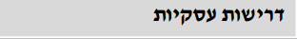

מערכת ה-BI תפותח תחת מתודת DAR:
Dashboard) מבט־על) ← (ניתוח מגמות והתפלגויות ←(דוחות מפורטים
המערכת תאפשר:
- מחולל דוחות דינאמי – בניית דוחות מותאמים אישית לפי צרכי המשתמשים.
- השוואה דינאמית – ניתוח מגמות לאורך זמן, השוואת אזורים, סניפים, ספקים, קבוצות לקוחות וקטגוריות מוצרים.
- ניתוח עומק עד רמת העסקה הבודדת – כולל אפשרות "Drill Down" מהכנסות ללקוח/מוצר/ספק/חנות/זמן.
- תצוגה רספונסיבית – מותאמת לצרכים של משתמשים תפעוליים, שיווקיים ומנהלים בכירים.
מודל המשתמשים יכיל:
✓ דשבורד – מבט על פעילות המכירה, זמינות המלאי, סטיית תחזיות, מדדי לקוחות וספקים
✓ ניתוחים דינאמיים – אפשרות לבחירה לפי תקופה, אזור, סוג מוצר או פרופיל לקוח
✓ דוחות טבלאיים – מכירות לפי מוצר, חוסרים, זמני אספקה, הכנסות לפי רמות נאמנות
✓ ויזואליזציה מגוונת – תרשימי קו, עמודות, פאי, scatter, מדדי KPI דינאמיים והתראות חריגה

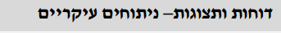

- ניתוח תחזית מול ביקוש בפועל
השוואה בין תחזיות ביקוש לביקוש אמיתי לפי חודש, מוצר, חנות וספק.זיהוי סטיות חריגות לצורך שיפור מודל החיזוי.
דוח סטיות תחזית לפי קטגוריה ומבצע.תרשים קו תחזית מול ביצוע לאורך זמן.
- ניתוח הכנסות לפי ממדים
סך הכנסות לפי חודש, מוצר, חנות וערוץ מכירה.השוואת הכנסות בין תקופות (רבעון מול רבעון, שנה מול שנה).הכנסה בימי חג מול ימים רגילים.התפלגות הכנסה לפי אמצעי תשלום (Cash, Credit Card, Digital) .
- ניתוח חוסרים במלאי (Stockouts)
הצגת אחוז המוצרים עם חוסר זמינות בפועל.רשימת מוצרים עם מלאי מתחת ל.Reorder Point-חוסרים לפי חנות, לפי ספק ולפי קטגוריית מוצר.דוח התרעות חוסר – מוצרים שנמכרים למרות חוסר.
- ניתוח ביצועי ספקים
ממוצע זמן אספקה לספק.כמות חוסרים שמקורם בספק מסוים.ציון איכות ספק משוקלל לפי זמינות, זמן אספקה ומספר מוצרים.השוואה בין ספקים לפי זמינות ואפקטיביות.
- ניתוח לקוחות לפי רמת נאמנות
סך הכנסה פר לקוח לפי דרגת Loyalty (Bronze, Silver, Gold, Platinum) .ערך לקוח ממוצע (CLV) לפי רמת נאמנות.
מספר לקוחות פעילים לפי תקופה.ניתוח השפעת מבצעים על כל רמת נאמנות.
- ניתוח מוצרי מפתח
5 המוצרים המובילים במכירות (Top 5) .הכנסה לכל מוצר וקטגוריה.מוצרים עם הכנסה גבוהה אך אחוז חוסרים גבוה – להצלבה עם ניתוח תפעולי.ניתוח לפי קטגוריות מוצר: Electronics, Appliances וכו'.
- ניתוח לפי זמן ומזג אוויר
  - רכישות לפי יום בשבוע, שעה ביום וחודש בשנה.ניתוח השפעת חגים ומזג אוויר על נפח קנייה.השוואה בין תקופות עם Holiday Indicator דלוק/כבוי.זיהוי שעות שיא במכירה לפי סניף.

מקורות מידע

טבלאות
FACT -transaction_id date_id customer_id product_id promotion_id store_id supplier_id quantity_sold unit_price inventory_level payment_method stockout_indicator forecasted_demand actual_demand
שם הטבלה | מערכת | תיאור הטבלה | סוג | הערות
מכירות | EXCEL |  | Fact | transaction_id date_id customer_id product_id promotion_id store_id supplier_id quantity_sold unit_price inventory_level payment_method stockout_indicator forecasted_demand actual_demand

מימדים

מימדים זה כל השדות הלא מחושבים – למשל שם לקוח, שם איש מכירות, שם מוצר וכו'
שם מימד | הערות
מימד מוצר | שיוך ללקוח ולעובד מטפל / אחראי
מימד לקוח
מימד קידום
מימד תאריך
מימד ספק
מימדחנות

מדדים

שדות מחושבים – סה"כ מכירות , סה"כ מוצרים סה"כ לקוחות וכו'

שם מדד | חישב | הערות
כמות הזמנה | Sum(orders) | ספירה לפי ID
הכנסה בימי חופש | Sum({<holiday_indicator={1}>} quantity_sold*unit_price) | ספירה לפי כסף בימי חג
ממוצע של סטיה תחזית מול ביקוש | Avg(actual_demand - forecasted_demand) | ממוצע למחירות בפועל פחות חיזוי
כמות מכירות לפי אמצעי תשלום | Sum({<payment_method={'Cash'}>} quantity_sold*unit_price) | סופר את המחירות רק בעמודות של מזומן
כמות ספקים | Count(DISTINCT supplier_id) | סופר את עמודת התעודת זהות של הספקים
אחוז החוסר במלאי | Count({<stockout_indicator={1}>} stockout_indicator) / Count(stockout_indicator) | סופר את כל העמודות עם החוסר ומחלק בסה"כ
כמה מוצרים נמצאים מתחת לרמת ההזמנה (מלאי נמוך) | Count(DISTINCT If(inventory_level < reorder_point, product_id)) | אם הרמת מלאי קטנה מנקודת ההזמנה תספור את התעודת זהוץ
ממצוע זמן אספקה | Avg(supplier_lead_time) | עושה ממוצע לנתונים בעמודות זמן אספקה
מדד ערך לקוח ממוצע | Sum(quantity_sold * unit_price) / Count(DISTINCT customer_id) | סה"כ הכנסה ממכירות לחלק לכמות לקוחות
ממוצע הכנסות של לקוחות | Avg(customer_income) | עושה ממוצע להכנסה של הלקוחות
 | Sum({<holiday_indicator={1}>} quantity_sold)

ERD

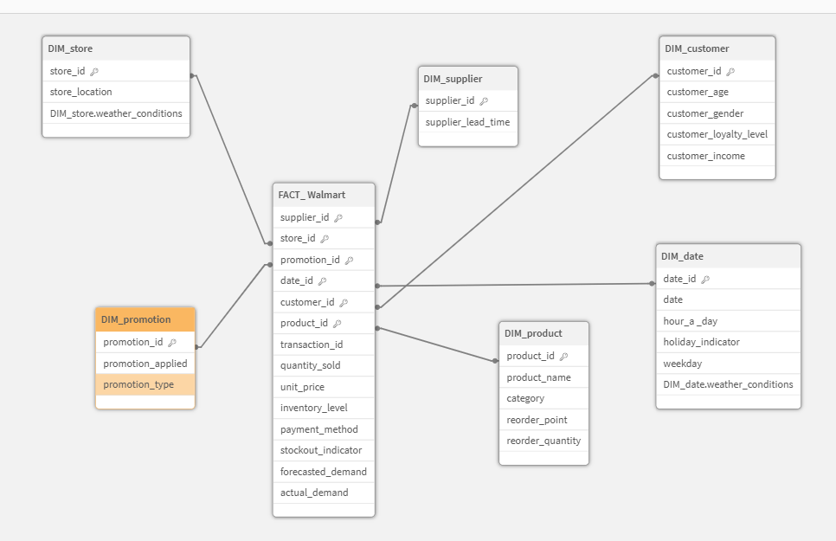

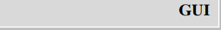

גיליון 1 – מכירות, תחזיות וביקוש

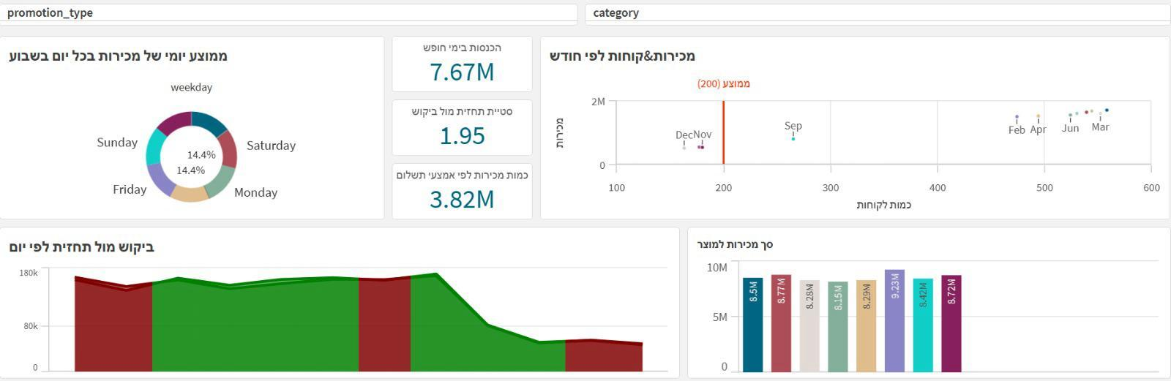

גיליון זה מציג ניתוח משולב של נתוני מכירות בפועל לעומת תחזיות, תוך בחינת סטיות בין הביקוש החזוי לביצועים בפועל לאורך זמן. ניכרת ירידה חדה בכמות הלקוחות בחודשי נובמבר–דצמבר, בניגוד למצופה לעונת חגים, לצד הכנסות גבוהות דווקא בימי חופשה – מה שמעיד על פוטנציאל מסחרי בקמפיינים עונתיים. בנוסף, הגיליון מציג את פיזור המכירות לאורך ימות השבוע, מדגיש הבדלים בין מוצרים לפי נפח מכירות, ומבליט את המוצר המוביל Tablet. תובנות אלה מאפשרות תכנון מדויק יותר של מלאי, שיפור תחזיות עתידיות, והתאמת פעילות שיווקית לפי עונה, יום בשבוע וסוג מוצר.
ביקוש לעומת תחזית לפי חודשים
- נראית סטייה משמעותית מחודש ספטמבר ואילך, שם הביקוש בפועל יורד משמעותית לעומת תחזית גבוהה (קו ירוק מול קו אדום).
- בחודשים ינואר–יולי התחזיות קרובות יותר למציאות.
- יחס סטיית התחזית מול הביקוש – 1.95 – מעיד על כך שהתחזיות כפולות מהביקוש בפועל, וזה דורש שיפור במודל התחזיות.
מסקנה:
יש צורך בהתאמה מחדש של מודל התחזיות – במיוחד לקראת סוף השנה, ייתכן שנלקחו בחשבון עונות שיא שלא קרו בפועל.
הכנסות בימי חופשה
- הכנסות בימי חופשה עומדות על 7.67 מיליון, זה מספר גבוה שיכול לרמוז על כך שחגים וחופשות הם הזדמנות למבצעים, כי הביקוש עולה.
מסקנה:
מומלץ לתכנן מבצעים לקראת חגים – זו תקופה עם פוטנציאל רווח גבוה.
ממוצע יומי של מכירות בשבוע
- המכירות מפוזרות כמעט בצורה זהה על פני ימות השבוע (כ־14.0%–14.7% לכל יום).
- יום חמישי מוביל במעט על פני יתר הימים.
מסקנה:
לא ניכרת שונות קיצונית לפי ימים – כלומר הלקוחות מפוזרים יפה לאורך השבוע, אך אפשר לחזק את סופי השבוע עוד יותר

גיליון 2 – ספקים ושרשרת אספקה
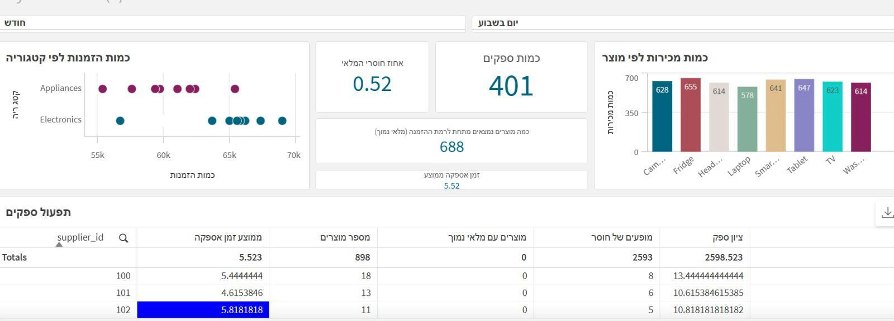

גיליון זה מספק מבט רוחבי על זמינות המלאי, יעילות הספקים, ורמות הביקוש לפי קטגוריה ומוצר. הוא מציג את אחוז החוסרים הכולל, כמות המוצרים שמתחת לרמת ההזמנה, זמני אספקה ממוצעים בין ספקים וציון תפקוד לכל ספק. בנוסף, הגיליון כולל ניתוח כמות מכירות לפי מוצר ומאפשר זיהוי מוצרים עם ביקוש גבוה הסובלים ממחסור. המידע מאפשר למשתמש לזהות צווארי בקבוק תפעוליים, להשוות ביצועי ספקים, ולתעדף מוצרים בהזמנה לפי רמת הביקוש והזמינות.
אחוז חוסרי המלאי גבוה – 52%
- מדובר בנתון בעייתי מאוד – חצי מהמוצרים אינם זמינים במלאי בזמן.
- 688 מוצרים נמצאים מתחת לרמת ההזמנה – כלומר יש פער תפעולי מובהק.
מסקנה: יש לבצע בדיקה דחופה של מודל ניהול המלאי. מומלץ לבדוק את התאמת נקודת ההזמנה (Reorder Point) למציאות.
ממוצע זמן אספקה – 5.52 ימים
- ספק 101 הוא היעיל ביותר (4.6 ימים), בעוד ספק 102 הוא האיטי ביותר (5.81 ימים).
- עם זאת, ספק 102 גם מקבל ציון ספק נמוך יותר (10.8) לעומת אחרים – ייתכן עקב חוסרים.
מסקנה: ספק 102 עלול להוות צוואר בקבוק – כדאי לבחון שיפור תנאים מולו או החלפתו.
תנאי צבע בטבלת הספקים – הדגשת ביצועים
כדי להקל על זיהוי מהיר של ספקים יוצאי דופן, יישמתי תנאי צבע (Conditional Formatting) בתוך טבלת הספקים בדשבורד:
- תאים המסומנים באדום מלא מציינים ספקים שזמן האספקה שלהם גבוה מהממוצע – כלומר עלולים לגרום לעיכובים באספקה ולפגיעה בזמינות מוצרים.
- תאים בכחול בהיר/רגיל מסמנים ספקים שיש להם פחות מ-4 חוסרים .
שימוש בצבעים מאפשר למקבלי ההחלטות לזהות במהירות ספקים חריגים לטובה או לרעה, מבלי צורך לעבור על מספרים בכל שורה.
כמות מכירות לפי מוצר
- המוצרים הכי נמכרים הם Fridge, Tablet, Smartphone.
- למרות ההיקפים הגבוהים – ייתכן שיש עליהם חוסרים.
מסקנה: יש לוודא שבמוצרים הפופולריים קיים מלאי מספק, שכן כל חוסר גורר הפסד הכנסה.

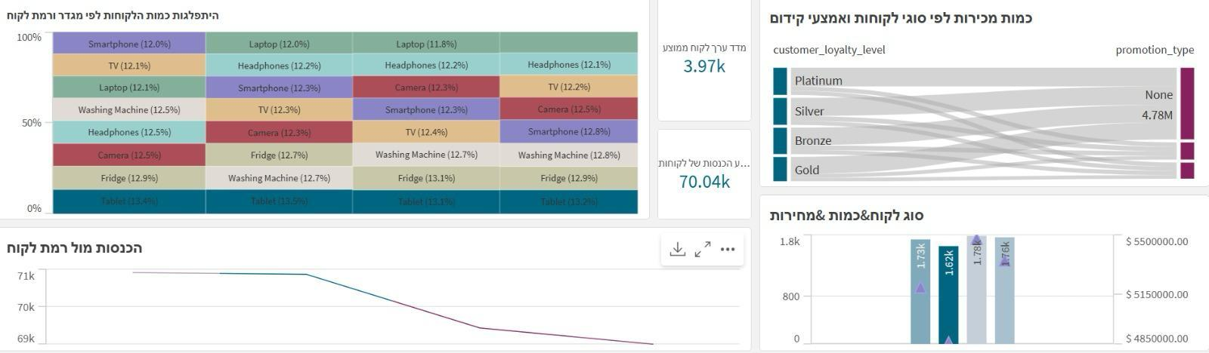
גיליון 3 - לקוחות ורמות נאמנות
גיליון זה מציג ניתוח של הכנסות לפי רמות נאמנות לקוח, תוך השוואה בין קבוצות Gold, Silver, Platinum ו־Bronze . הוא מאפשר לזהות אילו קבוצות לקוחות מניבות את ההכנסה הגבוהה ביותר, האם מדיניות ההטבות אפקטיבית, והאם קיימות קבוצות עם פוטנציאל לשדרוג. בנוסף, הגיליון בוחן את השפעת הקידומים השיווקיים על המכירות ומציג העדפות מוצרים לפי קבוצת נאמנות. המידע מאפשר למשתמש להעמיק בהבנת תרומת כל קבוצה לרווחיות הכוללת, לבחון את אפקטיביות התמריצים, ולבנות אסטרטגיות Upsell מותאמות.
לקוחות נאמנים לא בהכרח מכניסים יותר
- הכנסה ממוצעת לפי רמת לקוח יורדת ככל שרמת הנאמנות עולה (!)
  - Bronze: כ־71K ₪
  - Gold: מעט פחות
  - Silver ו־Platinum – מתחת ל־70K
- מדד ערך לקוח ממוצע: 3.97K
מסקנה: ייתכן שהמועדונים אינם אפקטיביים כפי שציפינו – לקוחות Gold ו-Platinum לא בהכרח מוציאים יותר.
נדרש לבדוק את האפקטיביות של מבצעים והטבות המוענקות ללקוחות נאמנים.
רוב המכירות מתבצעות ללא קידום שיווקי
- סכום מכירות בגובה 4.78M ₪ בוצע ללא שום קידום.
- לקוחות מכל סוג רכשו גם בלי מבצעים, כולל Platinum.
מסקנה: יש מקום לאופטימיזציה – ייתכן שאפשר להפחית את התלות במבצעים ולשמר הכנסות.
התפלגות מוצרים דומה בין רמות נאמנות
- המוצרים הנרכשים נפוצים בכל הדרגות: Tablet, Fridge, Washing Machine וכו׳.
- אין הבדל חד בין העדפות המוצרים של לקוחות Bronze לבין Platinum.
מסקנה: הקטלוג נצרך באופן אחיד יחסית – ייתכן שדרושה התאמה אישית של מבצעים לפי לקוח, ולא לפי מוצר בלבד.

לסיכום המערכת מהווה תשתית BI מקיפה ומתקדמת המחברת בין תהליכי תפעול, שיווק וניהול לקוחות. באמצעות דשבורדים וניתוחים מפורטים, היא מאפשרת זיהוי חריגות בין תחזיות לביצועים, איתור צווארי בקבוק בשרשרת האספקה והבנה מעמיקה של התנהגות לקוחות לפי פרופילים שונים. תובנות אלו תומכות בקבלת החלטות עסקיות מבוססות נתונים, משפרות את רווחיות החברה ומייעלות תהליכים מקצה לקצה – החל מניהול מלאי ועד לפיתוח תוכניות שיווק ממוקדות ללקוחות בעלי ערך גבוה. המערכת גמישה ומותאמת לצרכי המשתמש, ומספקת כלי סינון ודוחות מגוונים להנגשה מיטבית של המידע.

